附件1

举办城市：长春市

一、报到时间、地点

报到时间：2023年9月3日

报到地点：长春市仟佰度酒店

酒店地址：长春市绿园区春城大街899号

1. 乘车路线

长春北站至酒店

1、乘坐公交289路或G289路,

长春北站到春城大街公交站.步行至酒店.

2、乘坐公交Z224路长春站-欧亚春城公交站.步行至酒店.

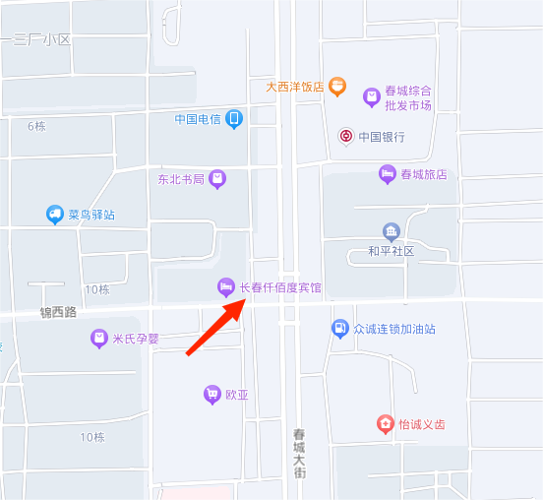

仟佰度酒店位置图